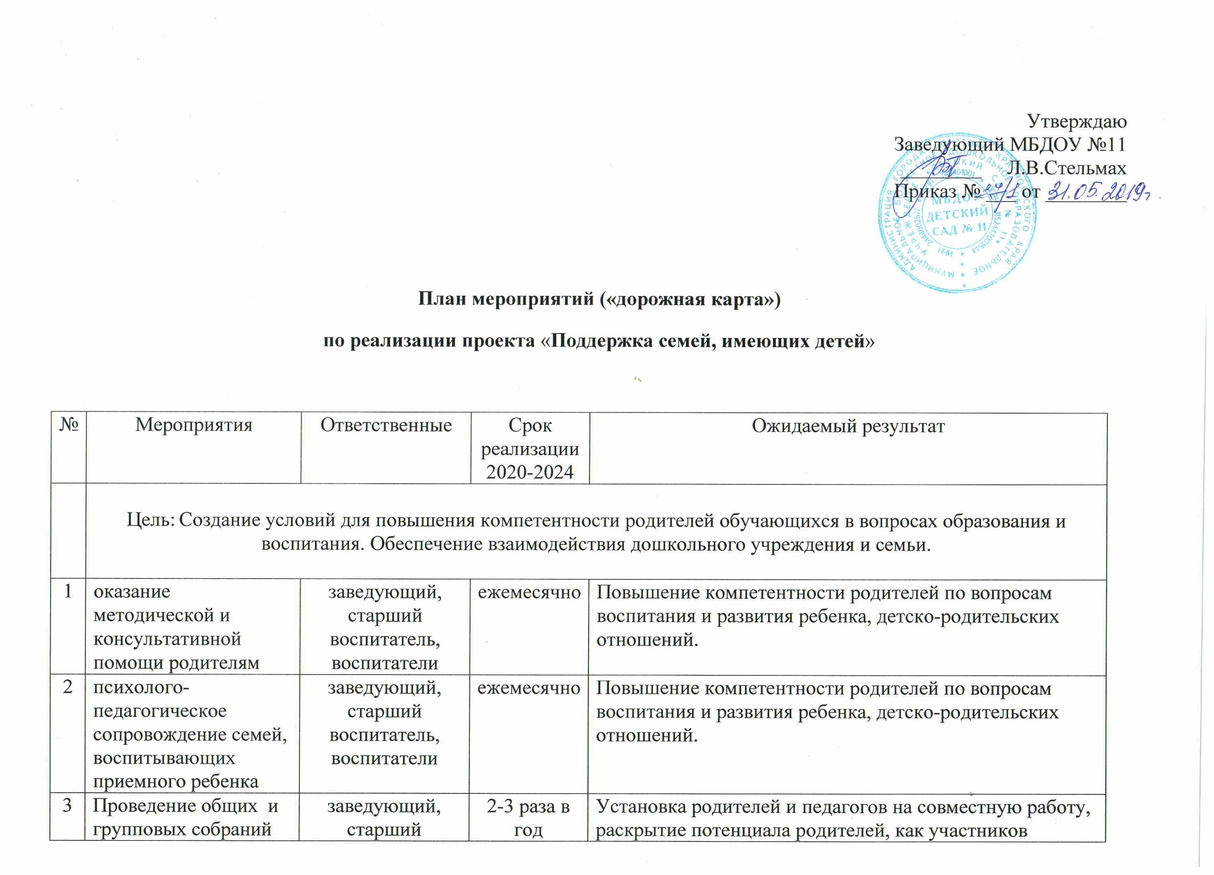
 | по решению актуальных проблем | воспитатель, воспитатели |  | образовательного процесса
4 | проведения дня открытых дверей | старший воспитатель | 1 раз в год | Повышение рейтинга ДОУ и уровня доверия родителей к детскому саду.
5 | Выпуск памяток и буклетов с рекомендациями для родителей | ст.воспитатель, воспитатели | 1 раз в квартал | Повышение компетентности родителей по вопросам воспитания и развития ребенка
6 | Организация и проведение совместных праздников и развлечений | воспитатели,  муз.руководи  тель | 1 раз в квартал | Увеличение числа родителей, принимающих активное участие в мероприятиях ДОУ, занимающих активную позицию в воспитании и развитии ребенка
7 | Организация тематических творческих работ детей и родителей | ст.воспитатель, воспитатели | 1 раз в квартал | Увеличение числа родителей, принимающих активное участие в мероприятиях ДОУ, занимающих активную позицию в воспитании и развитии ребенка
8 | Разработка и реализация детско-родительских проектов | воспитатели | ежемесячно | Внедрение проектной технологии, увеличение числа родителей занимающих активную позицию в воспитании и развитии ребенка
9 | мастер-классы , круглые столы для родителей | ст.воспитатель, воспитатели | 1 раз в квартал | Повышение профессиональной компетентности педагогов.

